Yêu cầu:

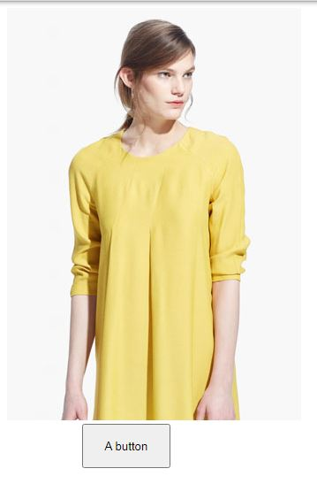

Hình lúc trang web load xong là **1.jpg**. Làm hiệu ứng như sau.

* Khi rê chuột vào **HÌNH**: BUTTON đổi thành chữ “over”
* Khi rê chuột ra khỏi **HÌNH**: BUTTON đổi thành chữ “out”

Sinh viên viết mã Javascript vào file **code.js**.